Звіт
за договором-підрядом № 21ДФ051-04
від "12" травня 2021 р.

В рамках виконання проєкту із виконання наукових досліджень та розробок передбачено створення нейронної мережі, завданням якої є передбачення концентрації домішкового заліза в кремнієвих сонячних елементах (КСЕ) на основі величини фактору неідеальності, а також таких параметрів фотоелектричного перетворювача як товщина бази, концентрація легуючої домішки в базі та температури, при якій вимірювалася вольт-амперна характеристика.
Для налаштування глибокої нейронної мережі (ГНМ) необхідна значна кількість розмічених даних, які були отримані шляхом чисельного моделювання вольт-амперних характеристик (ВАХ) кремнієвих структур n+-p-p+. Для створення тренувального набору даних були використані ВАХ, симульовані з використанням 4 значень товщина бази КСЕ d_{p}, 9 значень концентрації бору (легуючої домішки р-областей) N_{B}, 11 значень температури T та 19 значень концентрації заліза N_{Fe}, розподілених в діапазонах 150÷180 мкм, 10¹⁵÷10¹⁷ см⁻³, 290÷340 К та 10¹¹÷10¹³ см⁻³, відповідно. Вибрані значення були рівномірно розподілені по вказаним діапазонам в лінійному масштабі для d_{p} і T та логарифмічному для N_{B} і N_{Fe}. Таким чином, тренувальний набір складався з 7524 зразків.
Крім того, були створені декілька тестових наборів. У набір, який позначено T-varied, увійшли дані, отримані з ВАХ, модельованих з використанням значень d_{p}, N_{B} та N_{Fe},, які використовувалися і при створенні тренувального набору та значення температури, які до нього не входять. Цей набір містив 894 зразка, точні значення параметрів можна знайти у попередньому звіті. Подібним чином були створені тестові набори d-varied (1189 зразків), Fe-varied (856 зразків) та В-varied (514 зразків). При отриманні набору All-varied були використані ВАХ, симульовані з використанням таких значень і товщина бази, і концентрації бору, і температури T і концентрації заліза, які не розглядалися при створенні тренувального набору. Останній набір містив 864 зразки.
Загалом розглядалися два варіанти ГНМ. В одному з них використовувалося лише значення фактору неідеальності для рівноважного стану КСЕ, коли переважна кількість домішкового заліза утворила пари з легуючими атомами бору, і лише незначна частина атомів Fe перебуває у неспареному міжвузловому положенні. Для позначення цієї величини фактору неідеальності використовувався символ n_{Fe-FeB}, а самої мережі – DNN_{FeFeB}.В другому варіанті до уваги бралися як величина n_{Fe-FeB}, так і значення фактору неідеальності для ситуації, коли всі атоми заліза є неспареними (n_{Fe}). На практиці така ситуація може бути реалізована шляхом інтенсивного освітлення КСЕ, нагрівом до температури близько 200°С або інжекцією носіїв заряду. Ця мережа надалі позначена DNN_{FeFeB-Fe}.
Узагальнена схема використаної глибокої мережі приведена на Рис.1. Вхідний шар складався з чотирьох або п’яти вузлів і величинами, які подавалися туди подавалися окрім n_{Fe-FeB} (або n_{Fe-FeB} та n_{Fe}) були температура, товщина бази КСЕ та логарифм концентрації бору (легуючої домішки) в базі.

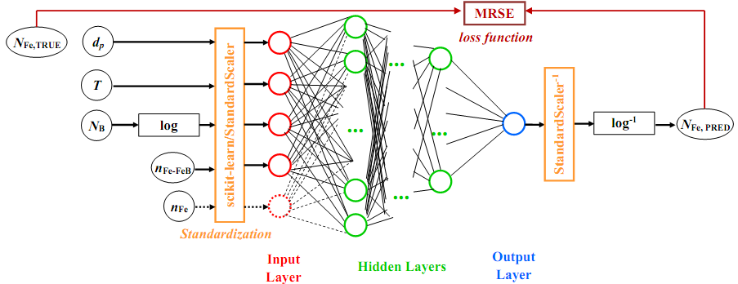
Рис.1. Схема глибокої мережі, що використовувалася для оцінки концентрації заліза.
Вихідний шар містив один вузол, використовував лінійну функцію активації і передбачав логарифм концентрації заліза в КСЕ. Для отримання прогнозованої концентрації до значення вихідного вузла застосовувалася функція антилогарифмування.
У якості функції втрат використовувалося середнє значення відносної квадратичної похибки (mean squared relative error, MSRE):
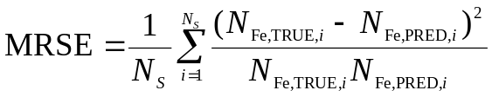, (1)
де N_{S} – кількість зразків у тренувальному (тестовому) наборі, N_{Fe,TRUE,і} – істинна величина концентрації заліза для і-го зразка (та, яка використовувалась при моделюванні відповідної вольт-амперної характеристики), N_{Fe,PRED,і} – величина, передбачена ГНМ для даного зразка.
Для роботи з ГНМ використовувався високорівневий пакет Keras API [https://keras.io] від TensorFlow. Сховані шари були повнозв’язними. Під час початкового налаштування мережі розглядався випадок наявності схованих шарів з однаковою кількістю вузлів (так звана pipe конфігурація, Conf= pipe) та вибиралися оптимальні (раціональні) значення таких гіперпараметрів як кількість шарів (N_{HL}), кількість вузлів у кожному схованому шарі (N_{node}), розмір пакету (batch size, BS), тип активаційної функції для схованих шарів (activation function, ActF), тип початкової ініціалізації вагових коефіцієнтів (weight initializer, WI). Діапазони значень гіперпараметрів, які розглядалися, зведені у табл.1. Іншими гіперпараметрами, які характеризують ГНМ є тип оптимізатора (використовувався Adam, Opt=Adam), темп навчання (LR=10⁻³), кількість епох (N_{ep}=100 або 300), при попередній підготовці даних для кожної ознаки забезпечувалося її центрування на нульовому значенні та стандартне відхилення, рівне одиниці (PreM= StandartScaler), регуляризація не використовувалася (RegF=None).
Під час налаштування гіперпараметрів для кількісної характеризації прогностичних властивостей ГНМ використовувалася 5-кратна перехресна перевірка (5-fold cross-validation) на тренувальному наборі, а також якісна оцінка на тестових наборах.
При виборі найкращої мережі застосовувався наступний підхід. Для грубої оцінки значень гіперпараметрів фіксувалися майже всі з них, окрім одного чи двох та проводився гратковий пошук (grid search) раціональних значень. Це дозволяло обмежити простір гіперпараметрів почергово по кожній з розмірностей.
Таблиця 1 − Початковий простір пошуку гіперпараметрів
Гіперпараметр | Значення
N_{HL} | 2÷16
N_{node} | 5, 10, 20, 30, 40, 50, 75, 100, 125, 150, 175, 200, 250
BS | 2, 4, 6, 10, 20, 30, 40, 50, 60, 80, 100, 120, 140, 170, 200, 250, 300
ActF | ReLu, sigmoid, tanh, SELU, ELU
WI | Xavier Normal, Xavier Uniform, He Normal, He Uniform, Random Normal, Random Uniform, Ones
На першому етапі були розглянуті мережі з різною кількістю шарів та кількістю вузлів у кожному з них. Отримані для мереж DNN_{FeFeB} та DNN_{FeFeB-Fe} узагальнено на Рис.2 та Рис.3, відповідно. Як видно з наведених даних, використання великої кількості схованих шарів (більше ніж 4-6) не дає суттєвого збільшення точності передбачень. Подібна ситуація стосується і кількості вузлів у шарах: при малих значеннях N_{node} похибка достатньо велика, проте у випадку коли ця величина перевищує декілька десятків похибка швидко досягає насичення і використання шарів з сотнями вузлів не виглядає доцільним. Як наслідок, у подальшому для оптимізаційних пошуків використовувалися по дві мережі кожного варіанту: для DNN_{FeFeB} розглядалися ГНМ з N_{HL}=5 та N_{node}=30 і N_{HL}=6 та N_{node}=40; для DNN_{FeFeB-FeB}. N_{HL}=4 та N_{node}=30 і N_{HL}=6 та N_{node}=40.

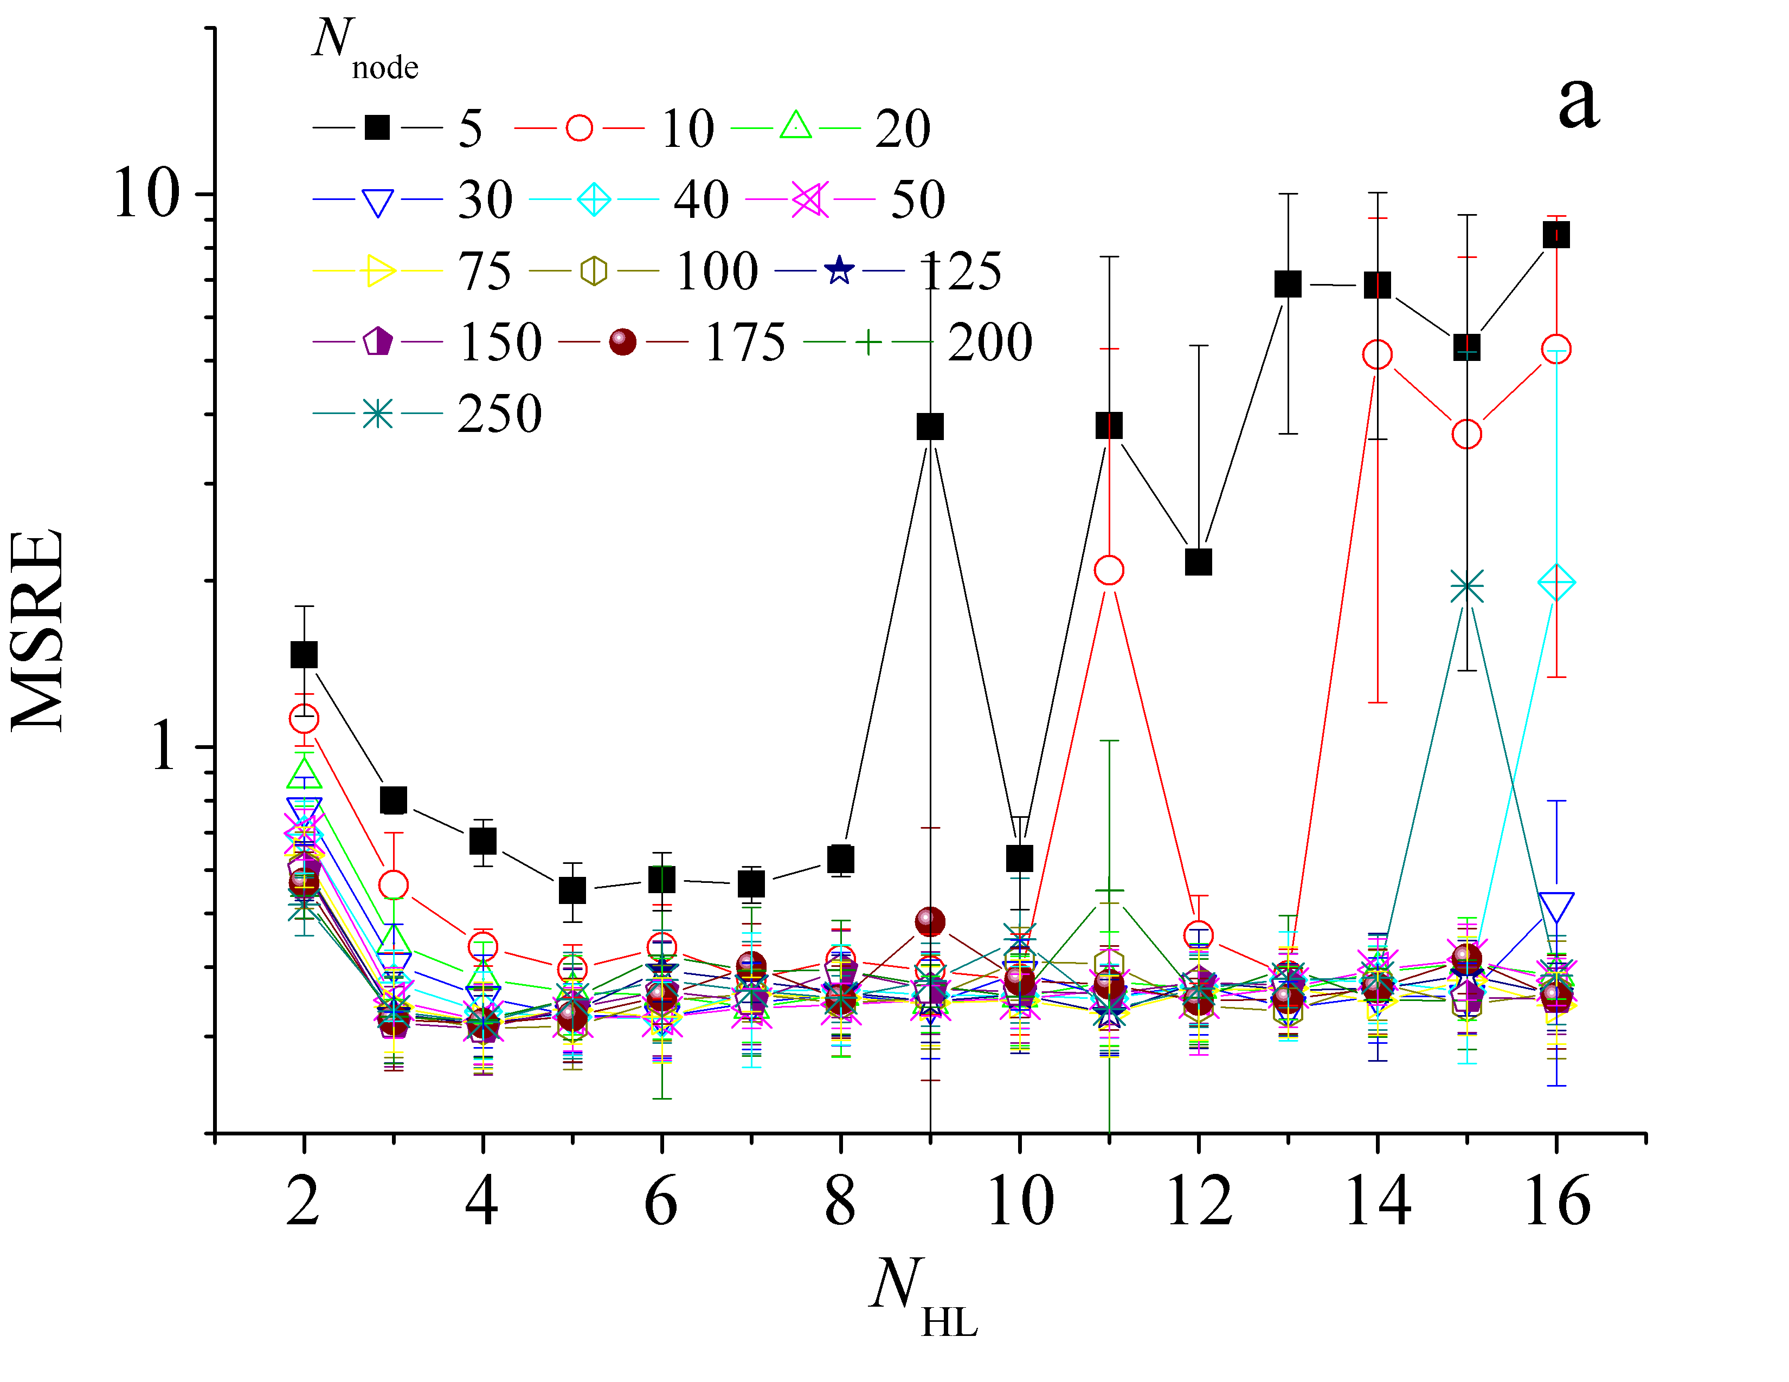 | 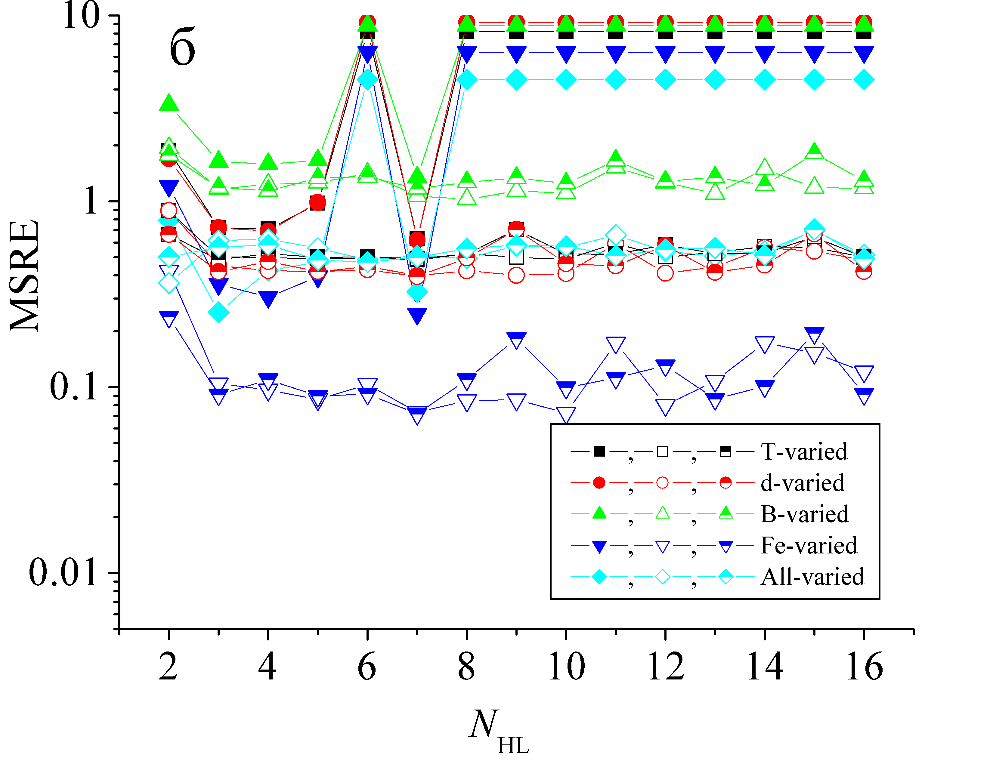
Рис.2. Залежності величини функції втрат від кількості схованих шарів для тренувального (а) та тестового (б) наборів. Для (б) N_{node}: 5 (заповнені символи), 30 (незаповнені), 100 (напівзаповнені). Мережа DNN_{FeFeB}. BS=32, ActF=ReLu, N_{ep}=100, WI= Xavier Normal.
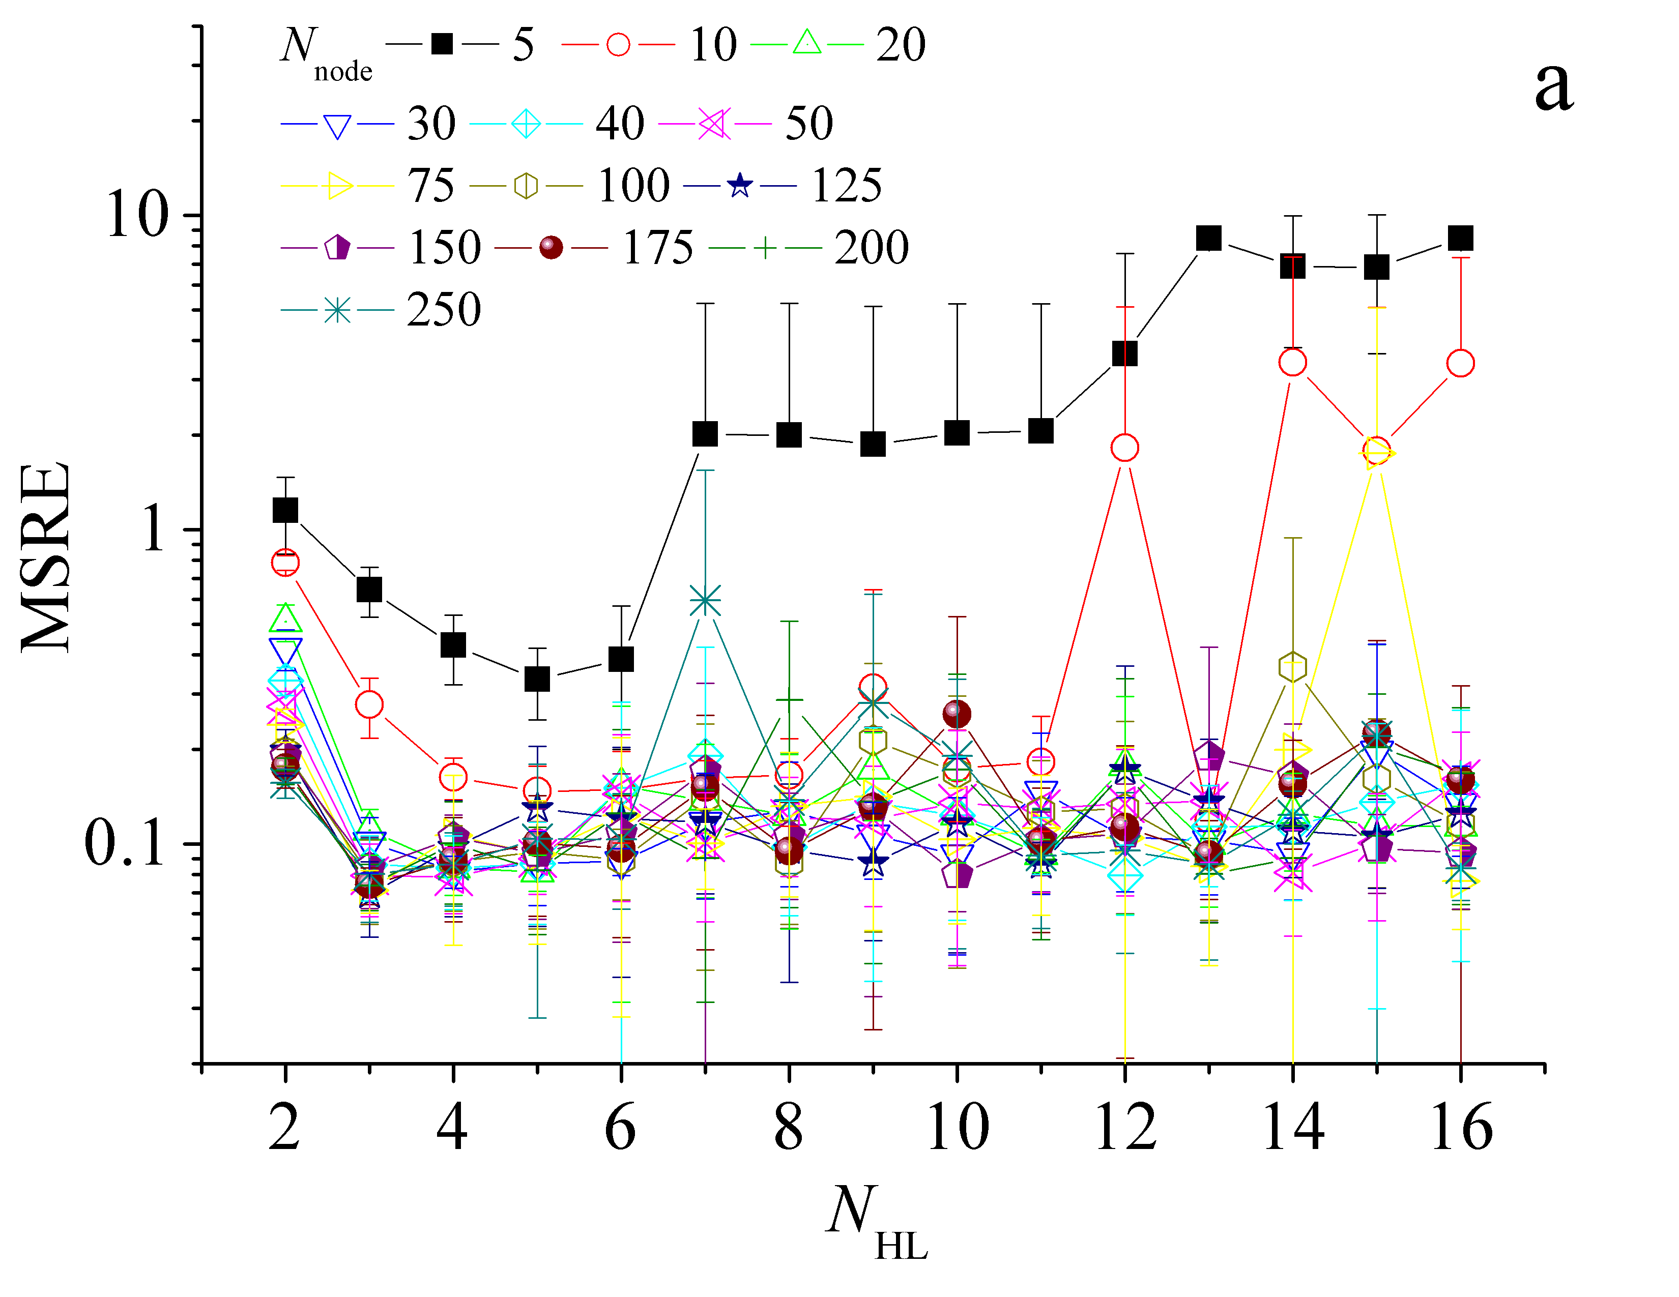 | 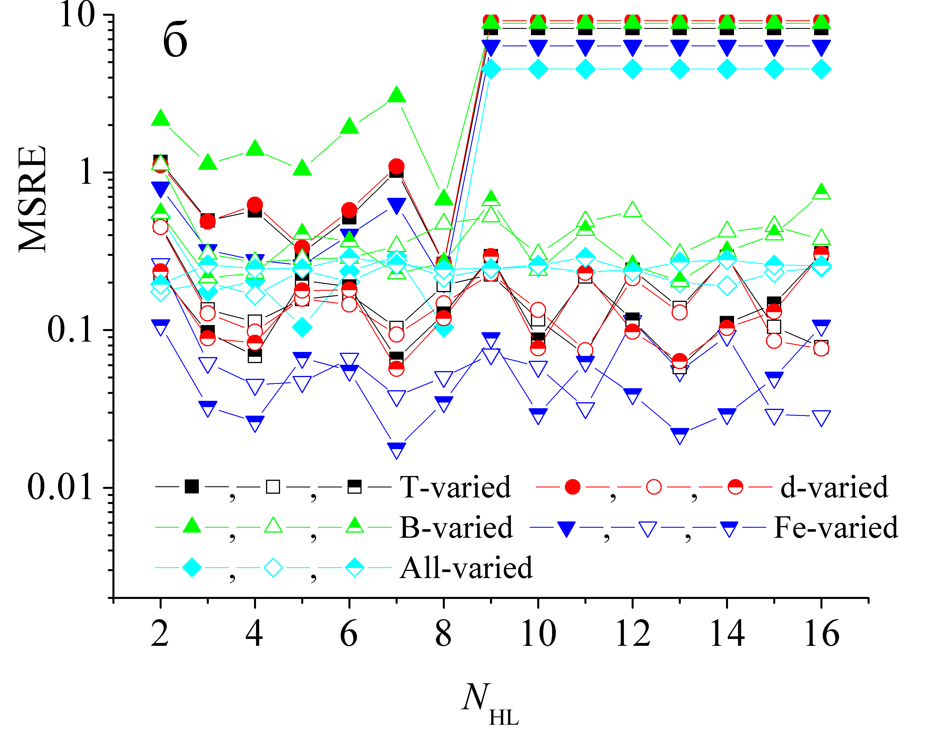
Рис.3. Залежності величини функції втрат від кількості схованих шарів для тренувального (а) та тестового (б) наборів. Для (б) N_{node}: 5 (заповнені символи), 40 (незаповнені), 250 (напівзаповнені). Мережа DNN_{FeFeB-Fe}. BS=32, ActF=ReLu, N_{ep}=100, WI= Xavier Normal.
Наступним кроком було визначення функції активації. Вважалося що активаційна функція для всіх схованих шарів однакова і розглядалися наступні варіанти:
- сигмоїдальна функція (sigmoid):
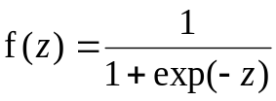, (2)
- випрямлений лінійний вузол (rectified linear unit, ReLU):
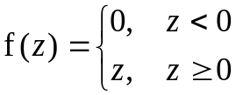, (3)
- гіперболічний тангенс (tanh):
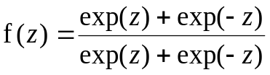, (4)
- масштабована експоненційна лінійна функція (Scaled exponential linear unit, SELU):
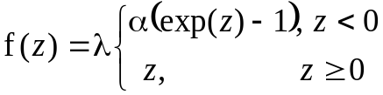, (5)
де для гіперпараметрів використовувалися значення α=1.67326324, λ=1.05070098;
- експоненційна лінійна функція (exponential linear unit, ELU):
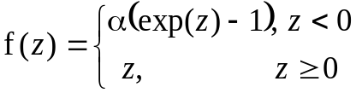, (6)
де для гіперпараметра використовувалося значення α=1.
Отримані результати представлені на Рис.4 та 5. Окрім застосування різних активаційних функцій, тренування мереж проводилися і для двох різних значень кількості епох: 100 та 300. Як видно з рисунків, найгірші результати спостерігаються при застосуванні функції sigmoid, причому це стосується як тренувального, так і тестового наборів. Використання більшої кількості епох зменшує відставання sigmoid від інших функцій (за однакових решти гіперпараметрів), проте точність передбачень при використанні саме цієї функції найгірше. Щодо найкращої активаційної функції, то тут відповідь не настільки очевидна, так як для решти значень ActF результати достатньо подібні. Для мережі з чотирма вхідними вузлами трохи гірші результати спостерігаються для SELU, для DNN_{FeFeB-FeB} – ReLu. Як наслідок, було вирішено використовувати для DNN_{FeFeB} ReLu та tanh, для DNN_{FeFeB-FeB} – tanh та ELU.
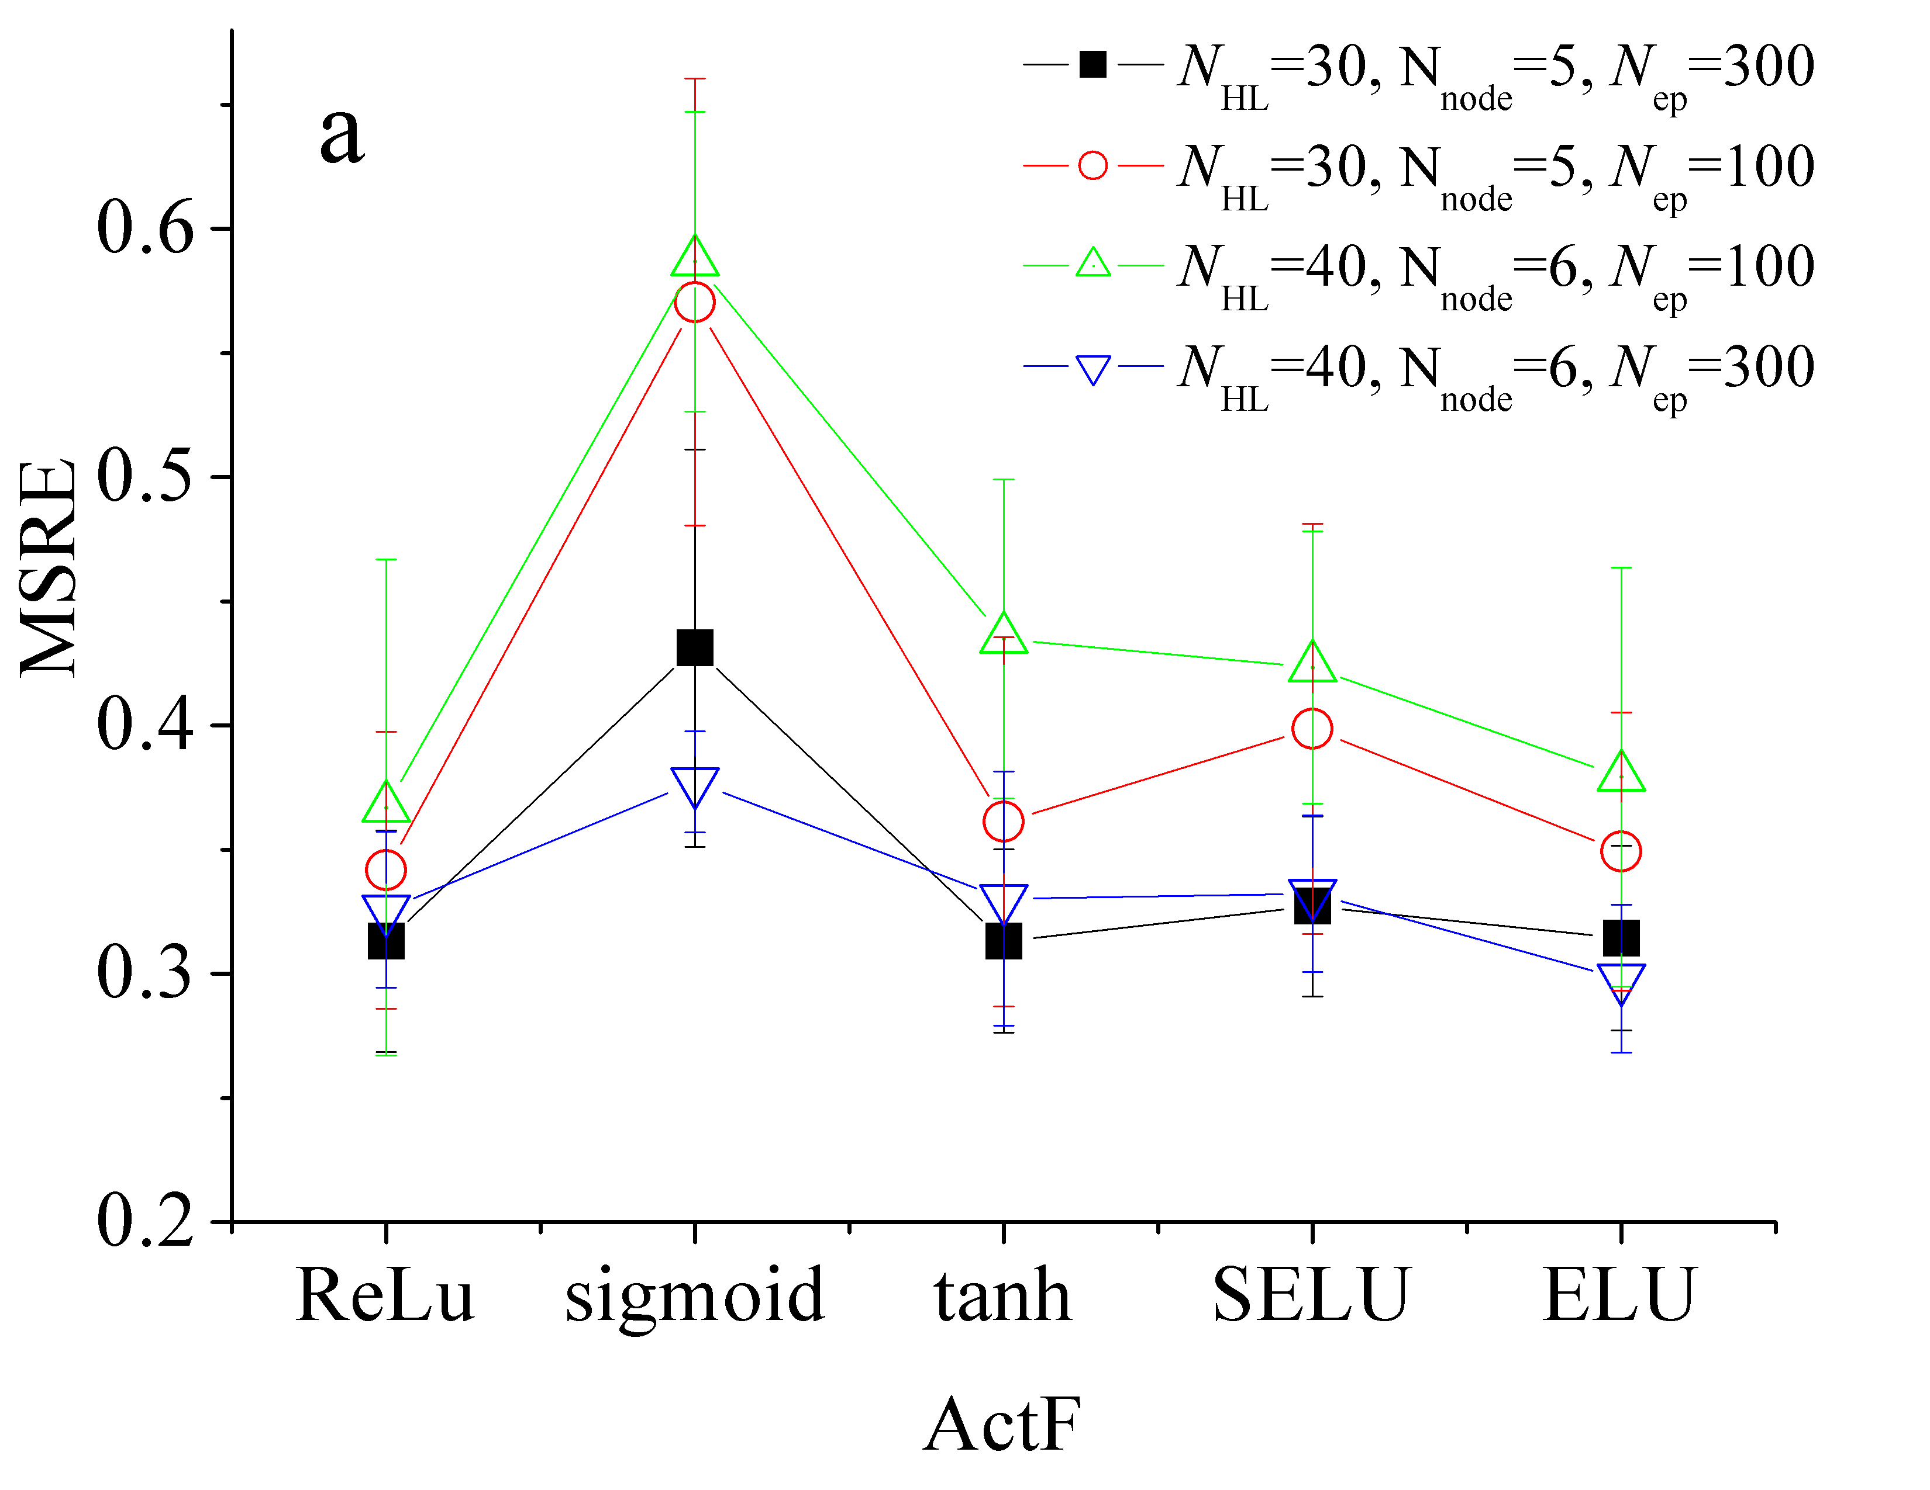 | 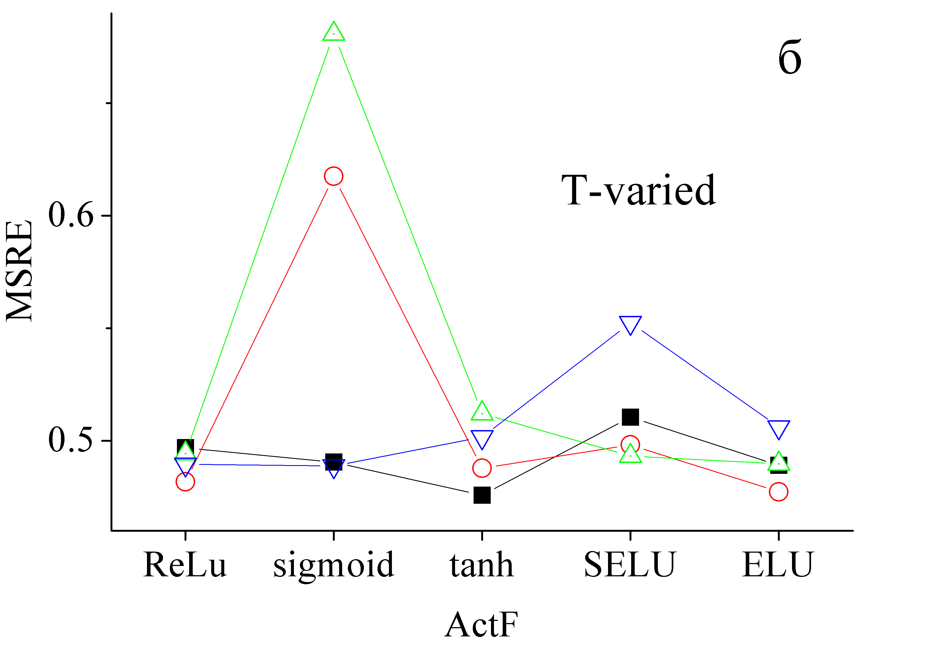
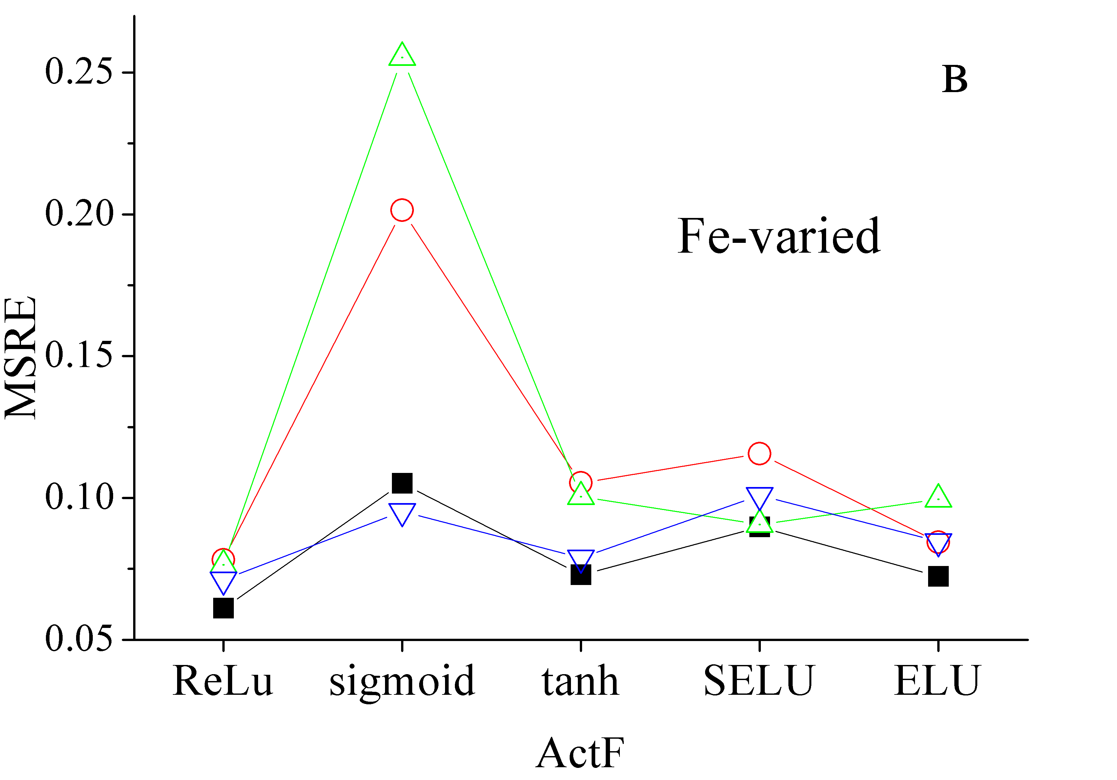 | 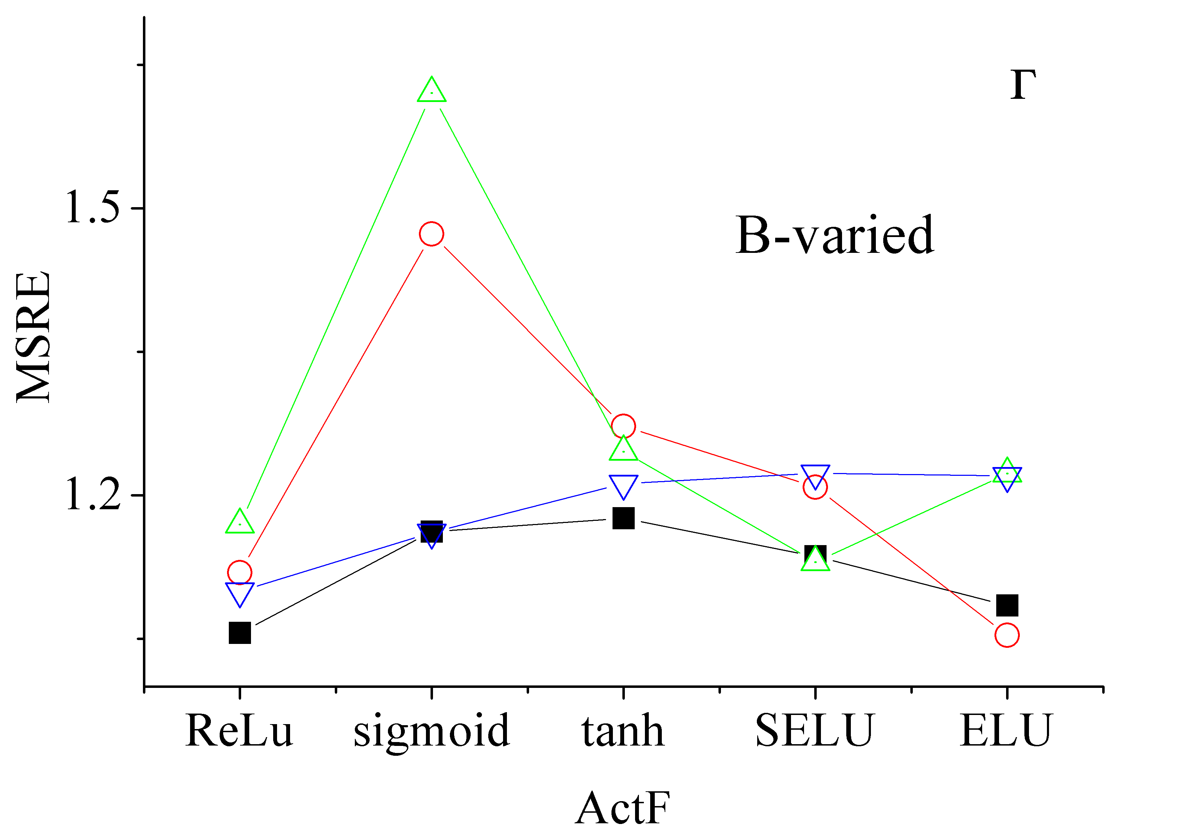
Рис.4. Залежності величини функції втрат при різних активаційних функціях та кількостях епох для тренувального (а) та тестових (б-г) наборів. Мережа DNN_{FeFeB}. BS=32, WI= Xavier Normal.

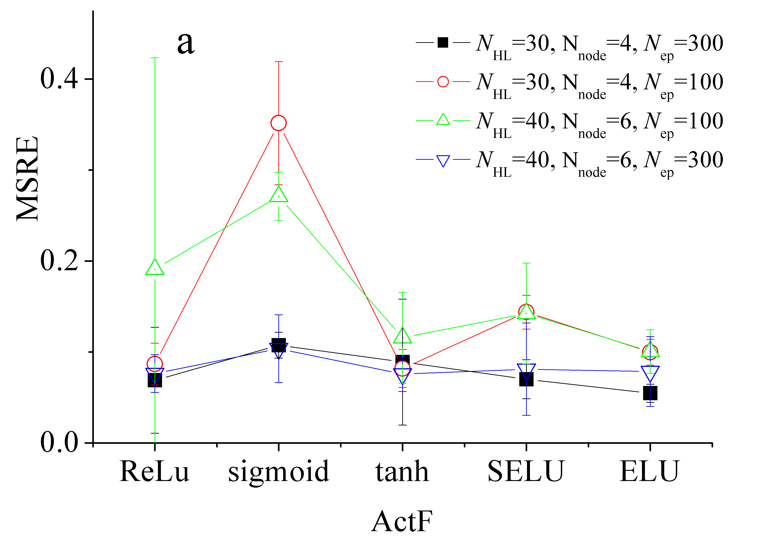 | 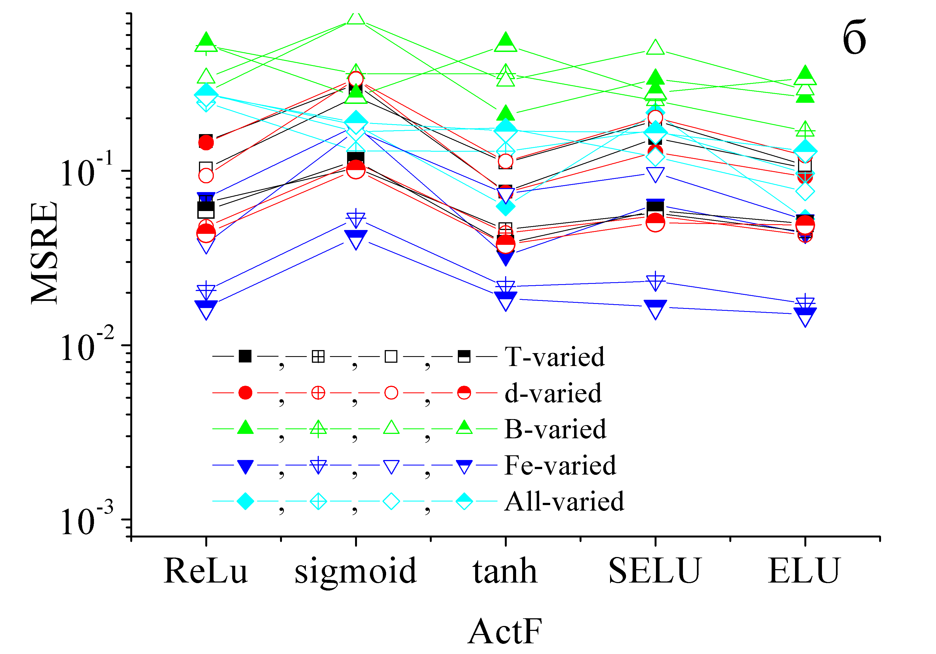
Рис.5. Залежності величини функції втрат при різних активаційних функціях та кількостях епох для тренувального (а) та тестових (б) наборів. Мережа DNN_{FeFeB-FeB}. BS=32, WI= Xavier Normal.

На рис.6 та 7 представлені результати тренування ГНМ при використанні пакетів різного розміру. Зауважимо, що зменшення BS спричинює суттєве зростання часу навчання при сталих інших параметрів. Як видно, використання пакетів з розміром, менше 10 у випадку наших мереж не є також доцільним і з точки зору прогностичної здатності. З іншого боку, при BS>100 також спостерігається зростання помилки, особливо для мережі DNN_{FeFeB}. Таким чином, доцільним є використання пакетів розміром від 30 до 50 для DNN_{FeFeB} та від 30 до 90 для DNN_{FeFeB-FeB}. В літературі вказується на доцільність вибору величини розміру пакету, який є цілим ступенем двійки. Тому надалі для першої мережі будемо використовувати BS=32, а для другої BS=32 та BS=64.

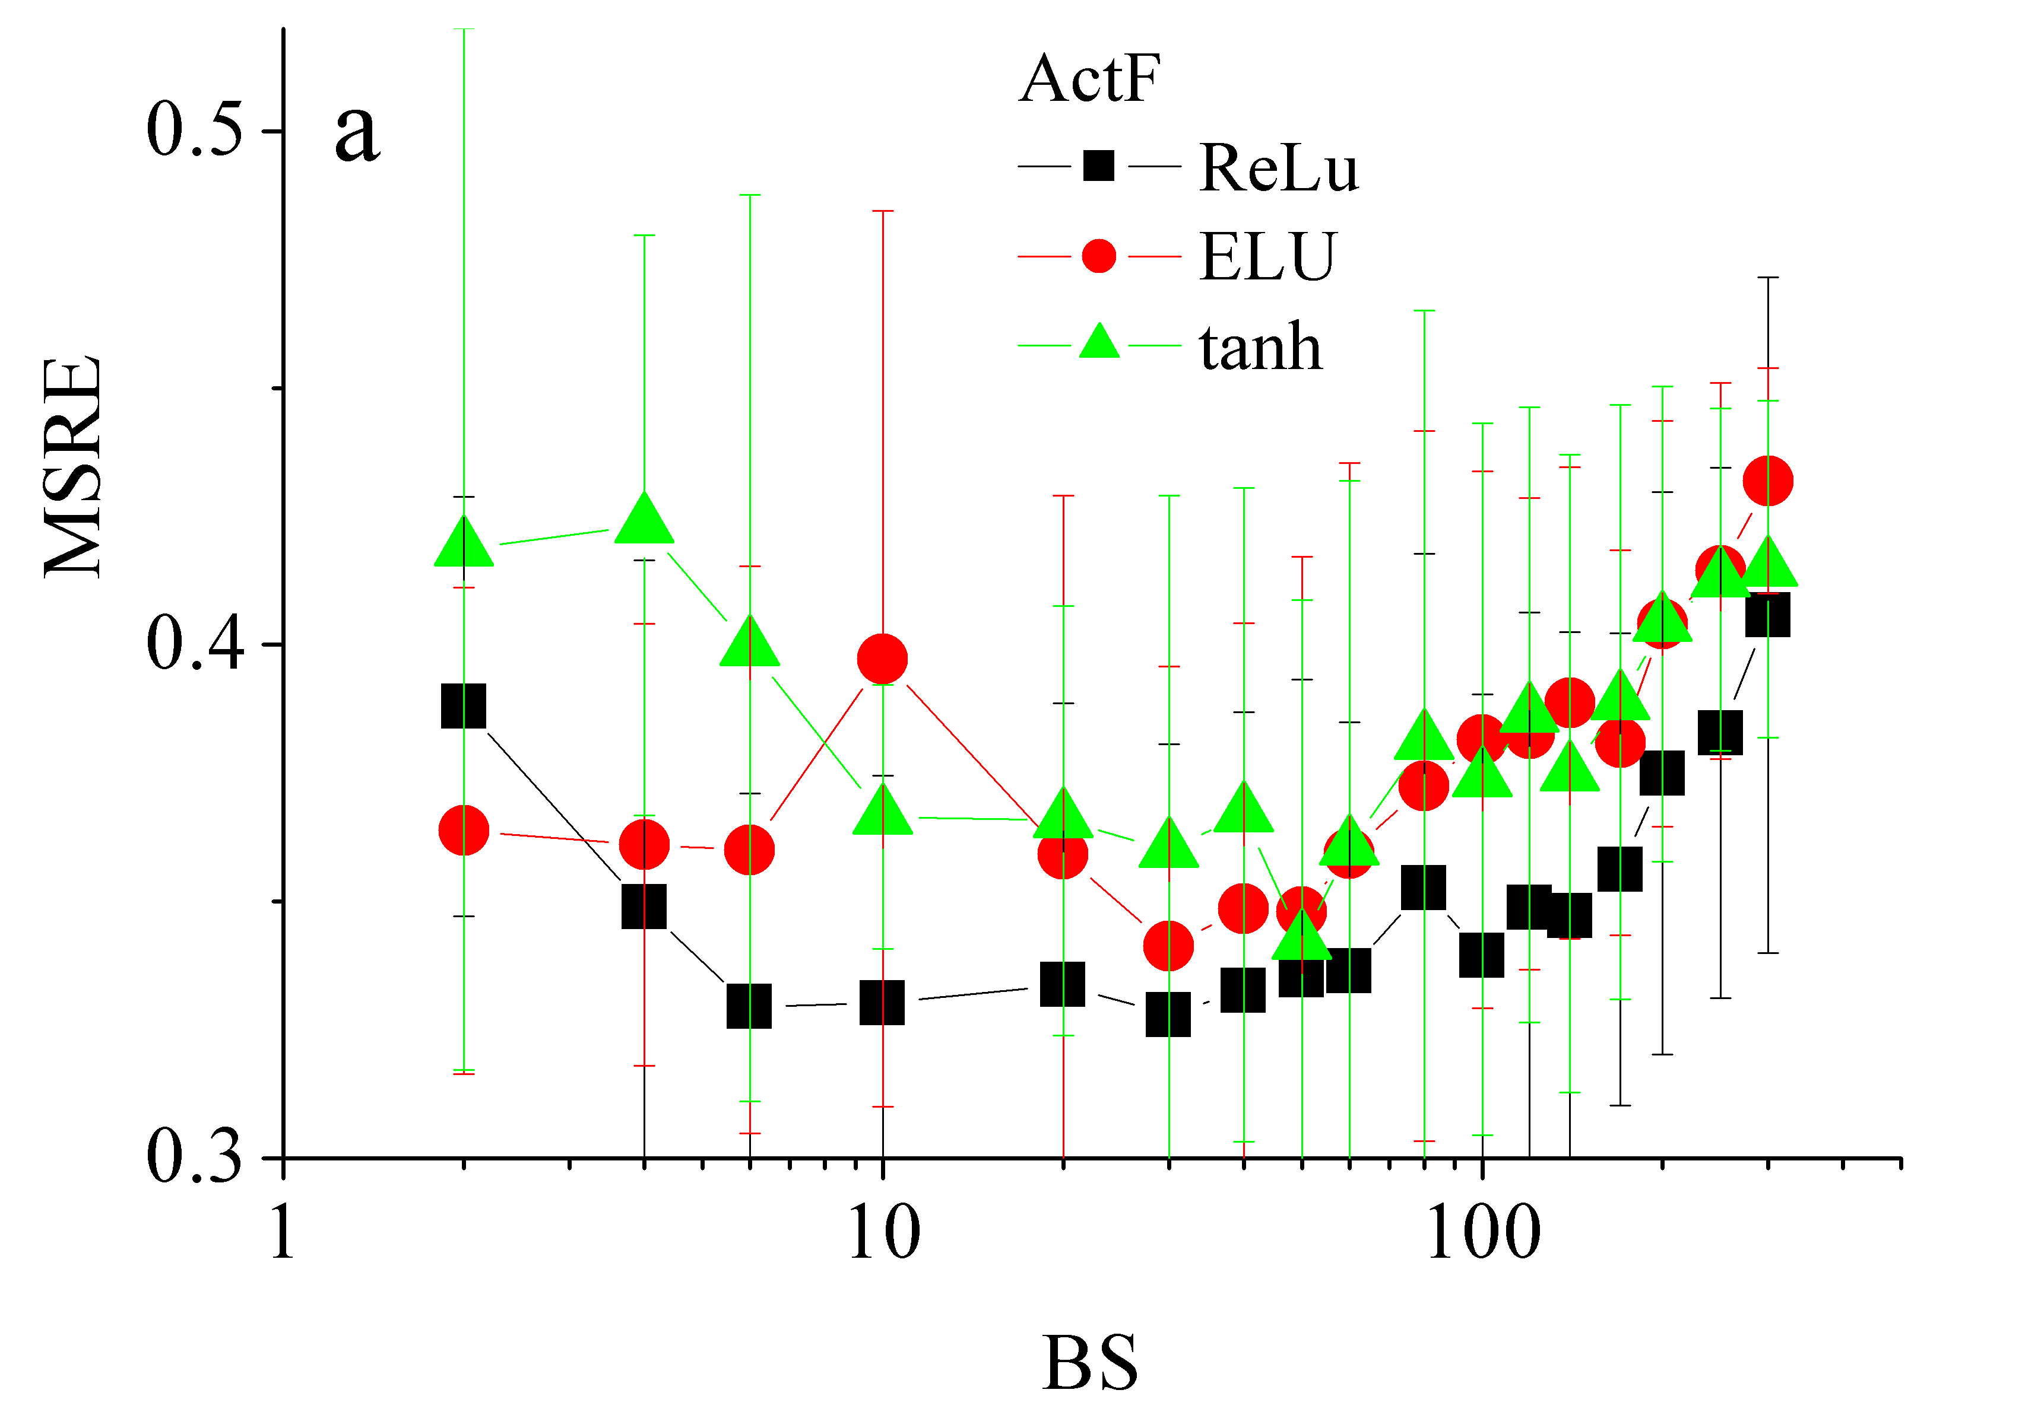 | 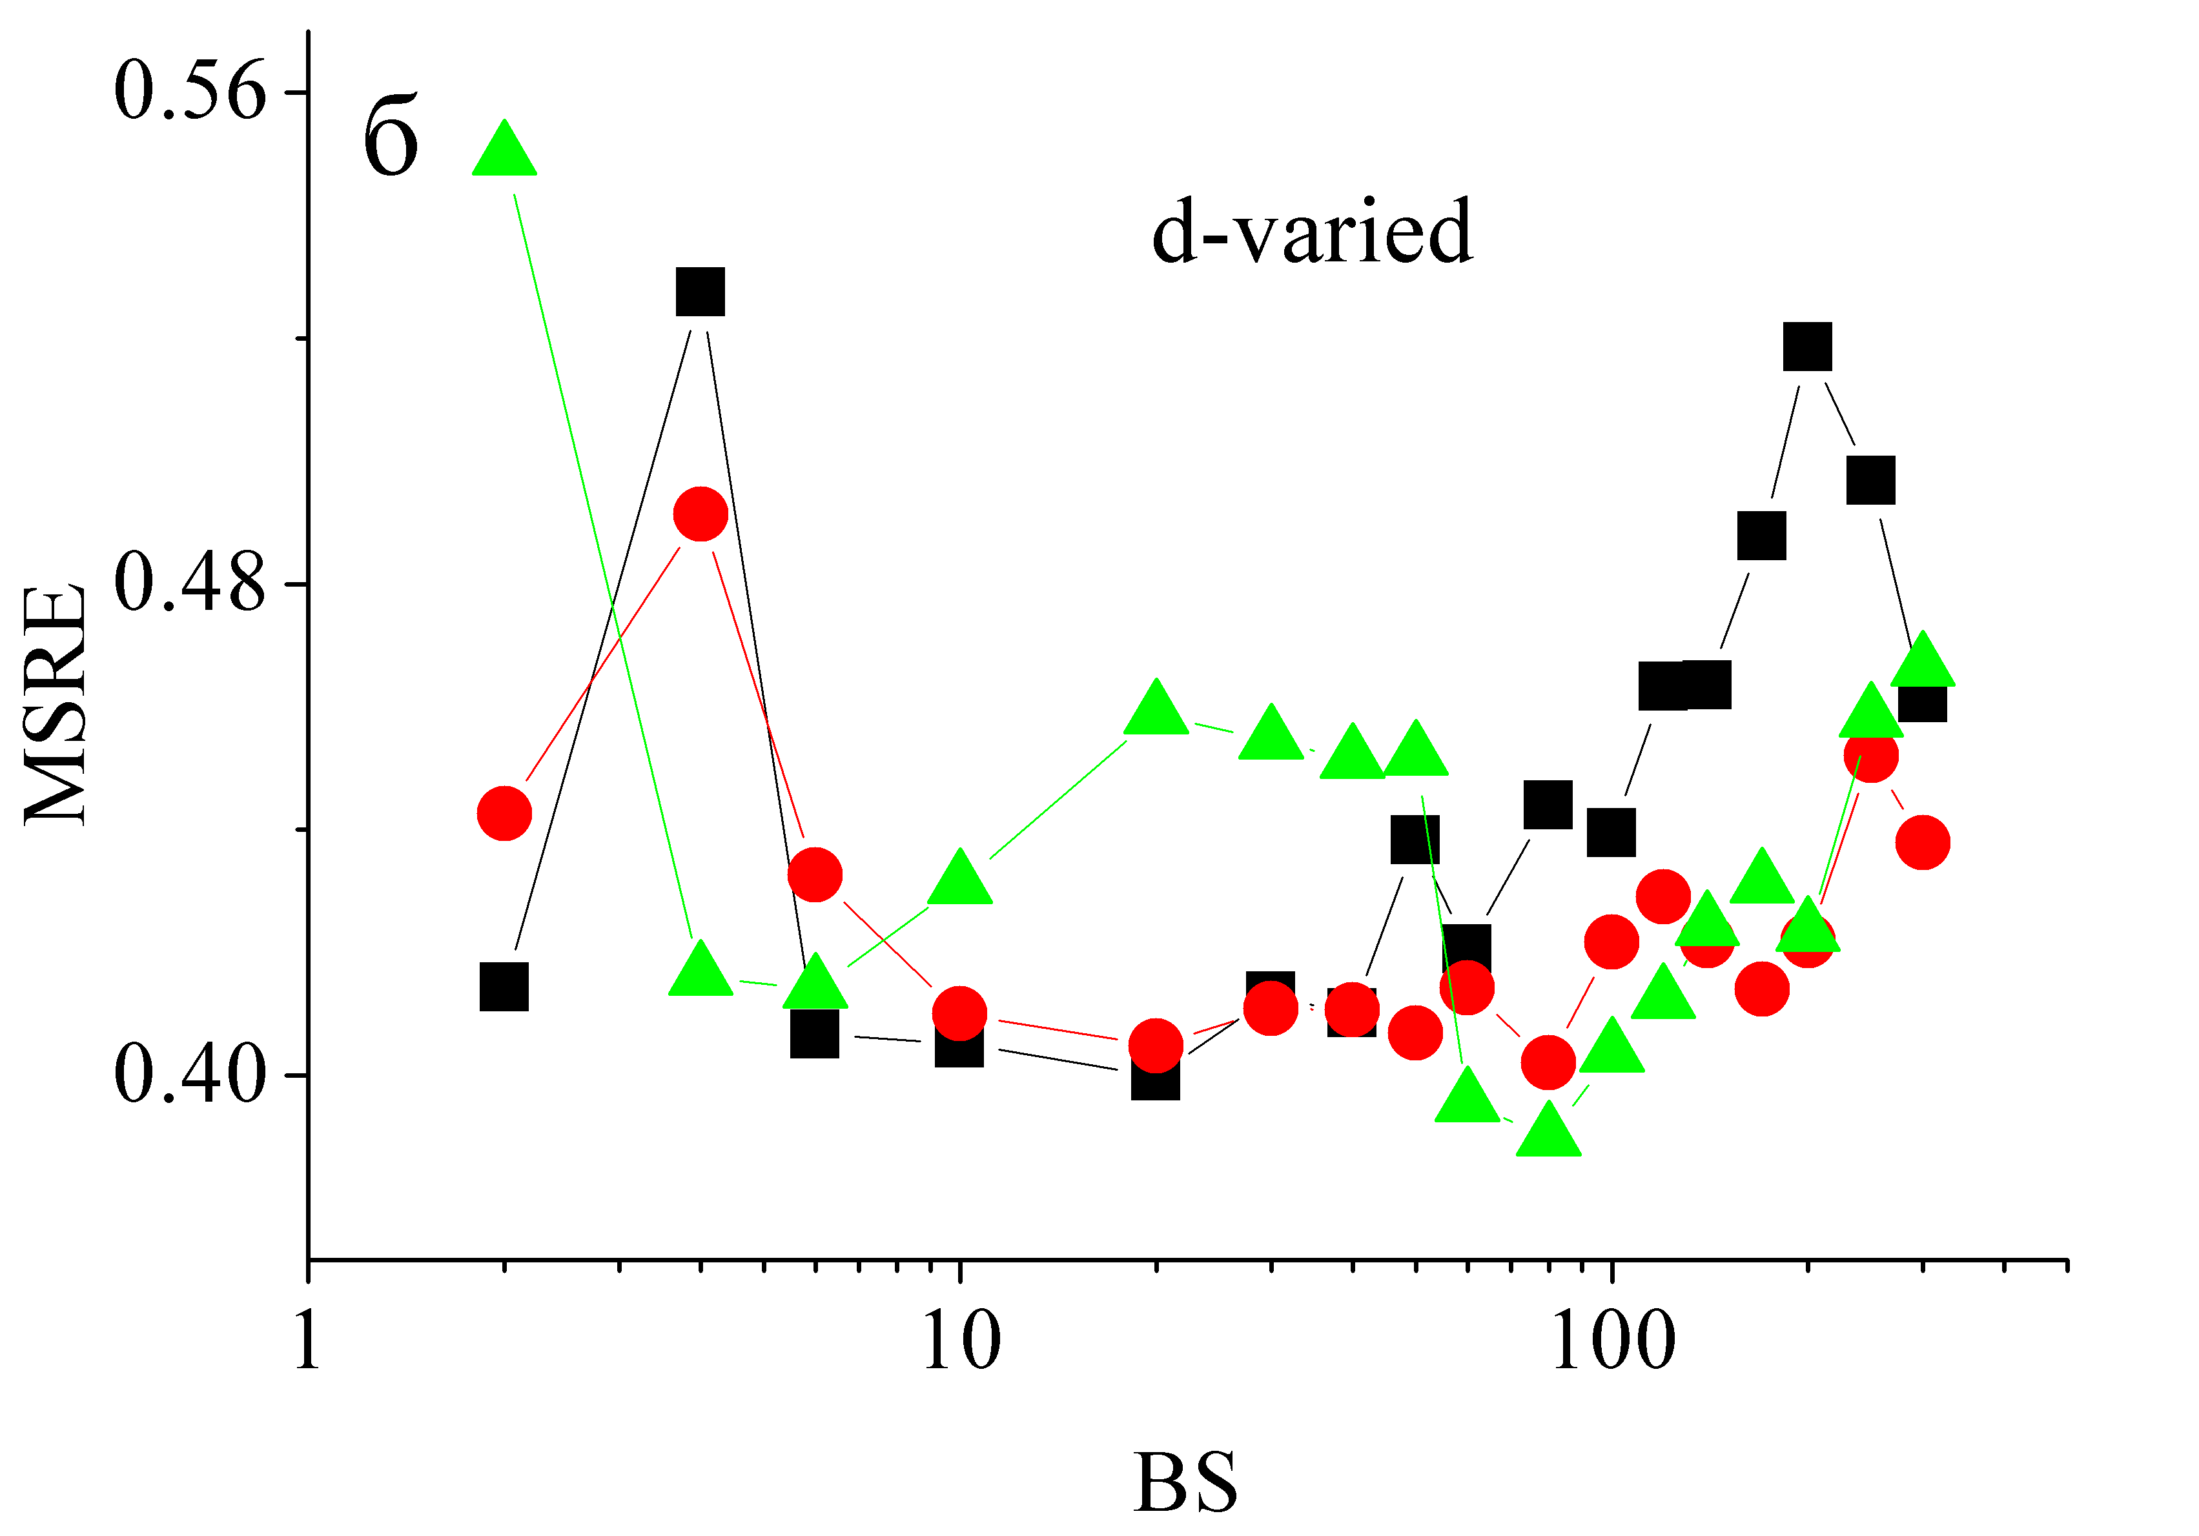
Рис.6. Залежності величини функції втрат від розміру пакету для тренувального (а) та тестового (б) наборів при використанні різних активаційних функцій. Мережа DNN_{FeFeB}. N_{HL}=5, N_{node}=30, N_{ep}=100, WI= Xavier Normal.

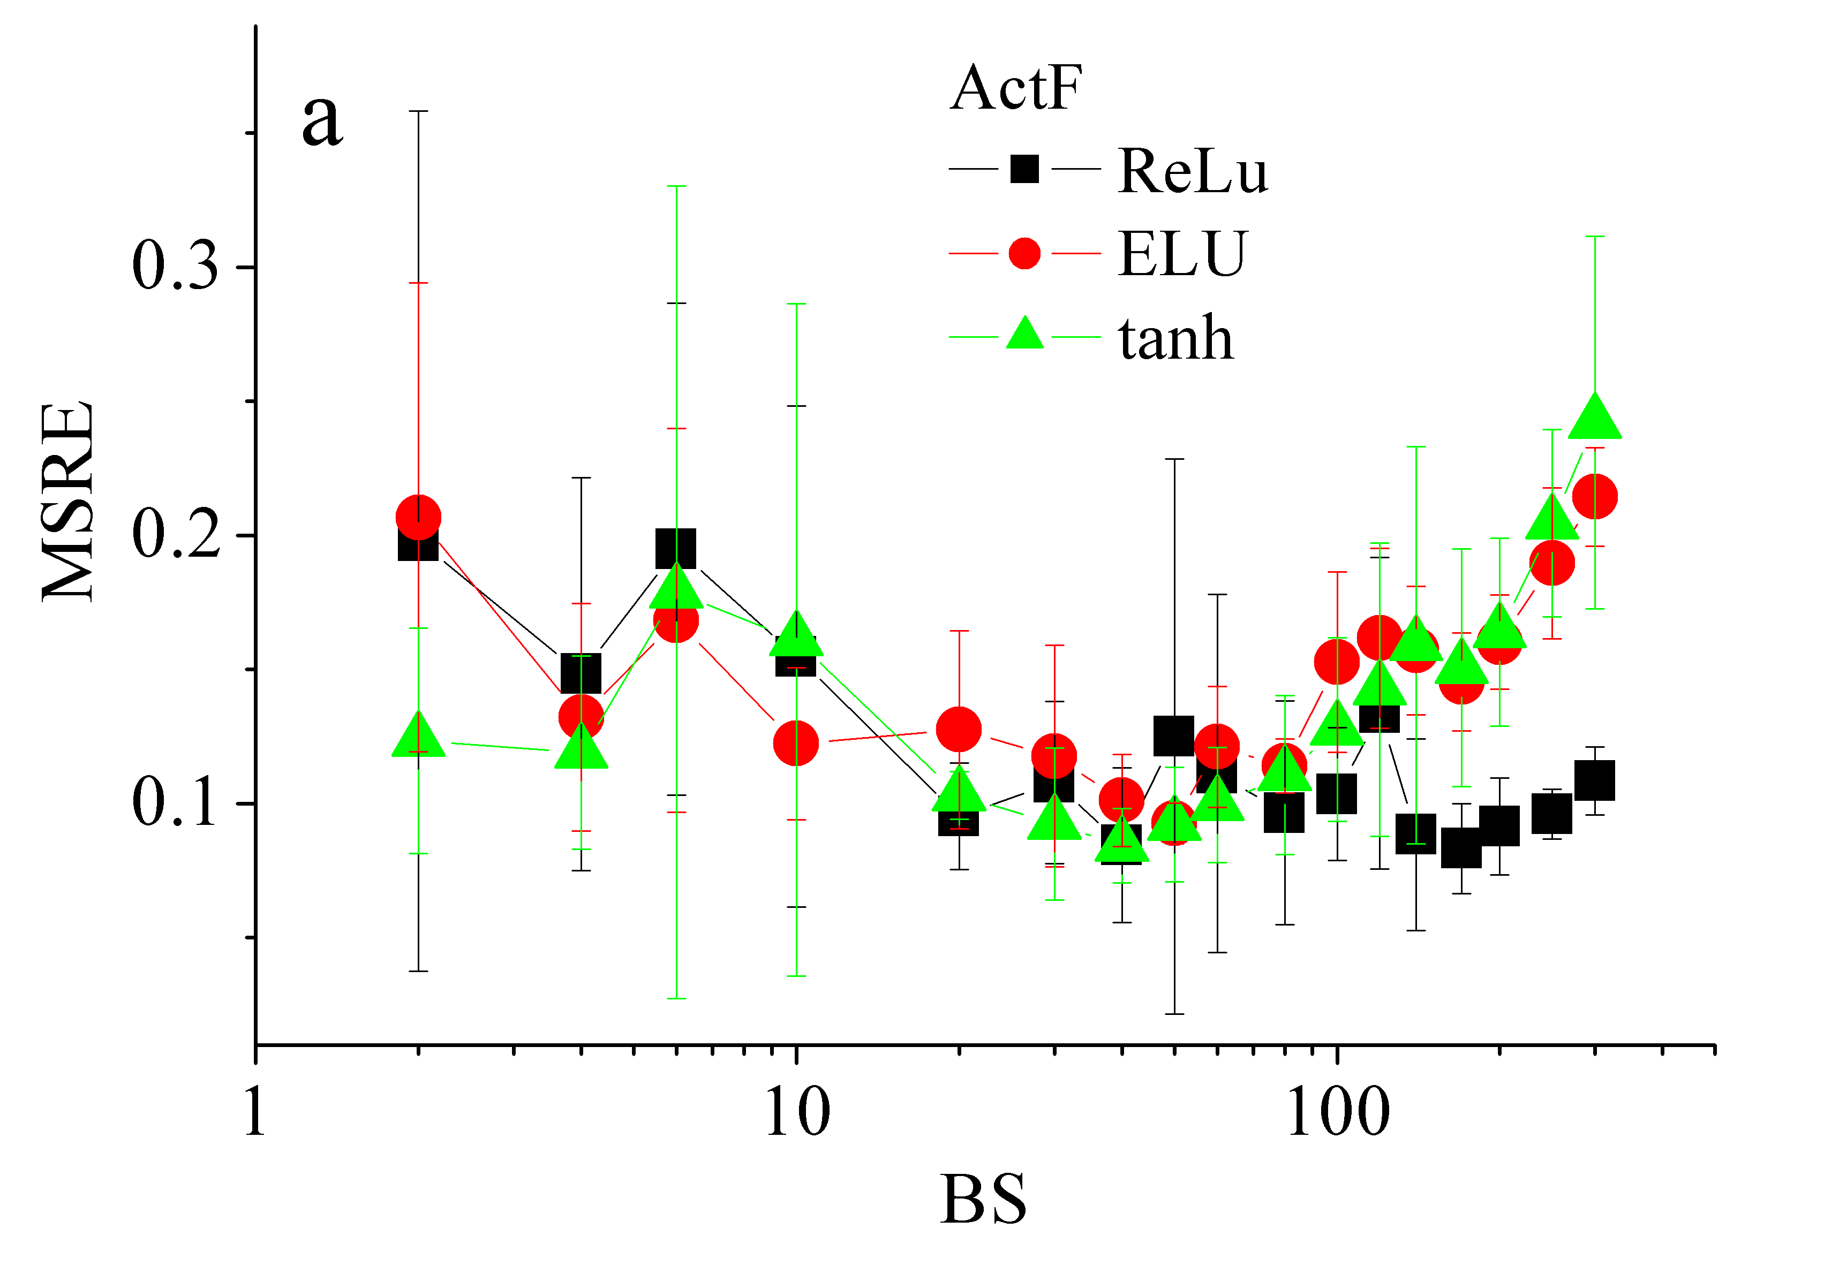 | 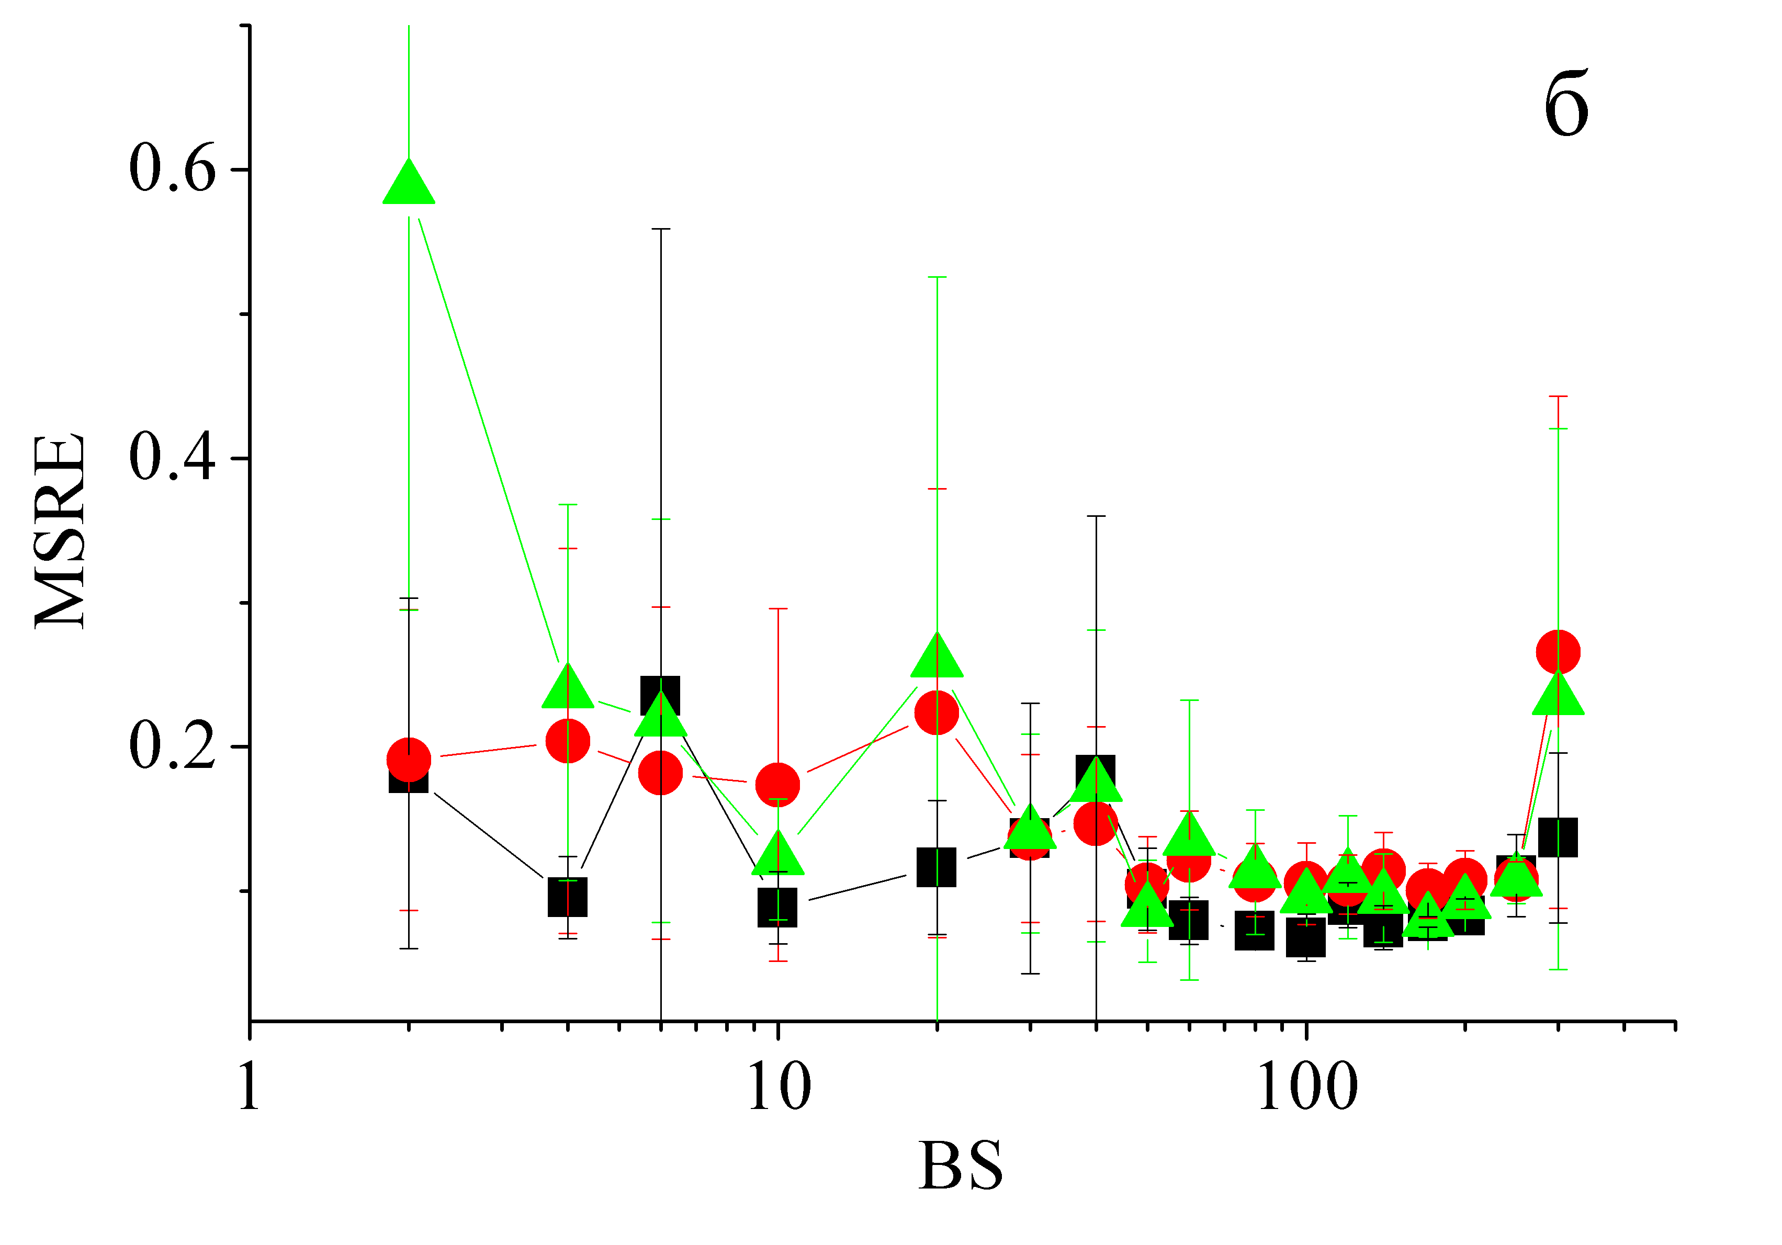
Рис.7. Залежності величини функції втрат від розміру пакету для тренувального набору при використанні різних активаційних функцій. Мережа DNN_{FeFeB-FeB}. N_{HL}=4 (а), 6 (б), N_{node}=30 (а) 40 (б), N_{ep}=100, WI= Xavier Normal.

Вибір початкових значень вагових коефіцієнтів має, з одного боку, перешкодити занадто великим значенням, що отримуються в результаті застосування функції активації (попередити так званий вибух алгоритму градієнтного спуску), а з іншого – не допустити занадто малі величини на виходах шарів, тобто затухання, що робить збіжність процесу занадто повільною. В нашому випадку були розглянуті 7 можливих стратегій початкової ініціалізації, а саме
- нормальна випадкова ініціалізація, при якій вагові коефіцієнти мають нормальний (гаусовий) розподіл з середнім значенням рівним mean=0 та стандартним відхиленням σ=0,05 (Random Normal або RN);
- однорідна випадкова ініціалізація, коли значення вагових коефіцієнтів вибираються з інтервалу [-0,05;0.05] з постійною ймовірністю для кожної величини (Random Uniform або RU);
- початкові значення всіх вагових коефіцієнтів вибираються рівними одиниці (Ones);
- нормальна ініціалізація Ксав’є, коли значення для і-го шару вибираються з використанням розподілу Гауса, центрованого в нульовій точці та з стандартним відхиленням
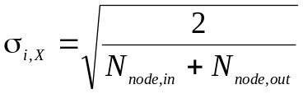, (7)
де N_{node,in} та N_{node,out} – кількості вхідних та вихідних нейронів, відповідно; цей випадок надалі позначається Xavier Normal або XN;
- рівномірна ініціалізація Ксав’є (Xavier Uniform, XU), коли для значень вагових коефіцієнтів і-го шару вибираються випадковим чином розподілені числа з інтервалу [-lim_{i,X}; +lim_{i,X}], причому
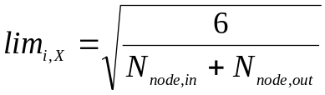; (8)
- нормальна ініціалізація Хе, яка подібно XN також використовує нормальний розподіл, причому стандартне відхилення для кожного шару своє
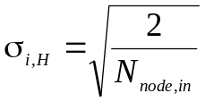 (9)
і надалі позначена He Normal або HN;
- рівномірна ініціалізація Хе (He Uniform, HU), де використовується інтервал [-lim_{i,H}; +lim_{i,H}], причому
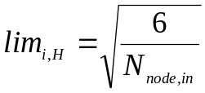. (10)
На рисунках 8 та 9 наведено результати застосування різних типів ініціалізації. Зауважимо, що у випадку Ones незалежно від інших використаних параметрів мав місце вибух градієнту і тому відповідні дані не наведено. Щодо інших варіантів, то найгірші результати спостерігаються для випадків Random Normal та Random Uniform і тому їх також надалі не розглядатимемо.

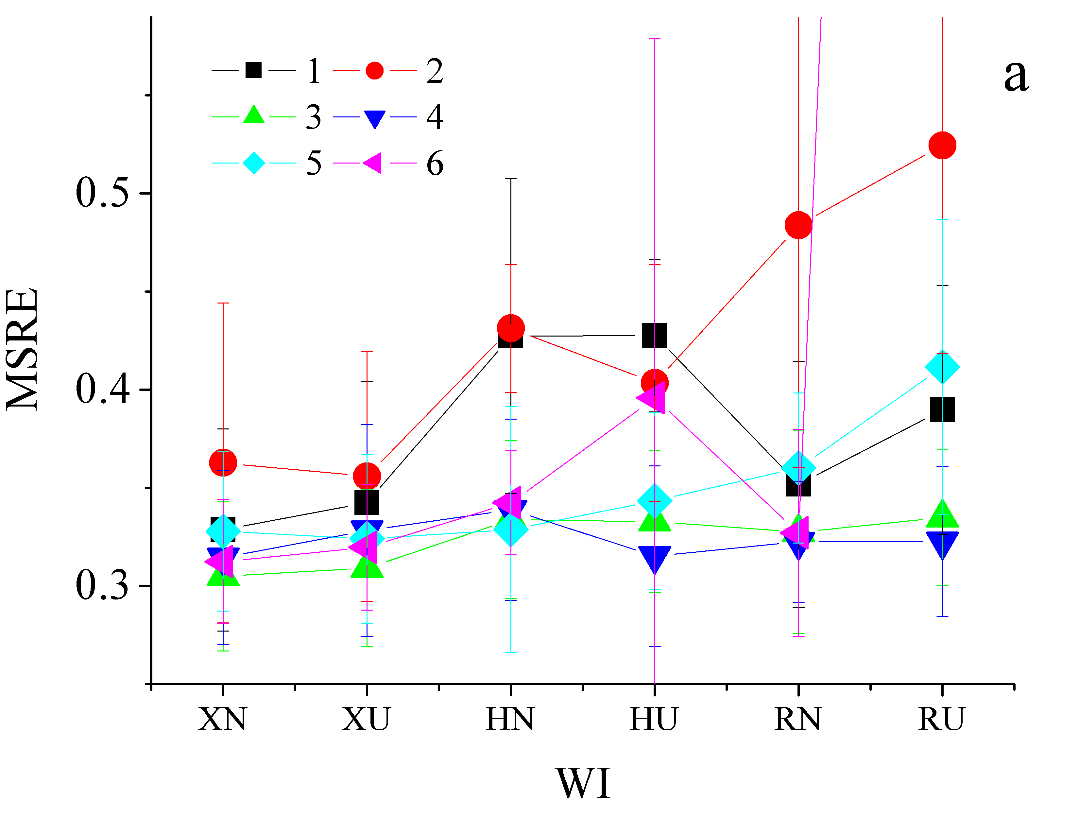 | 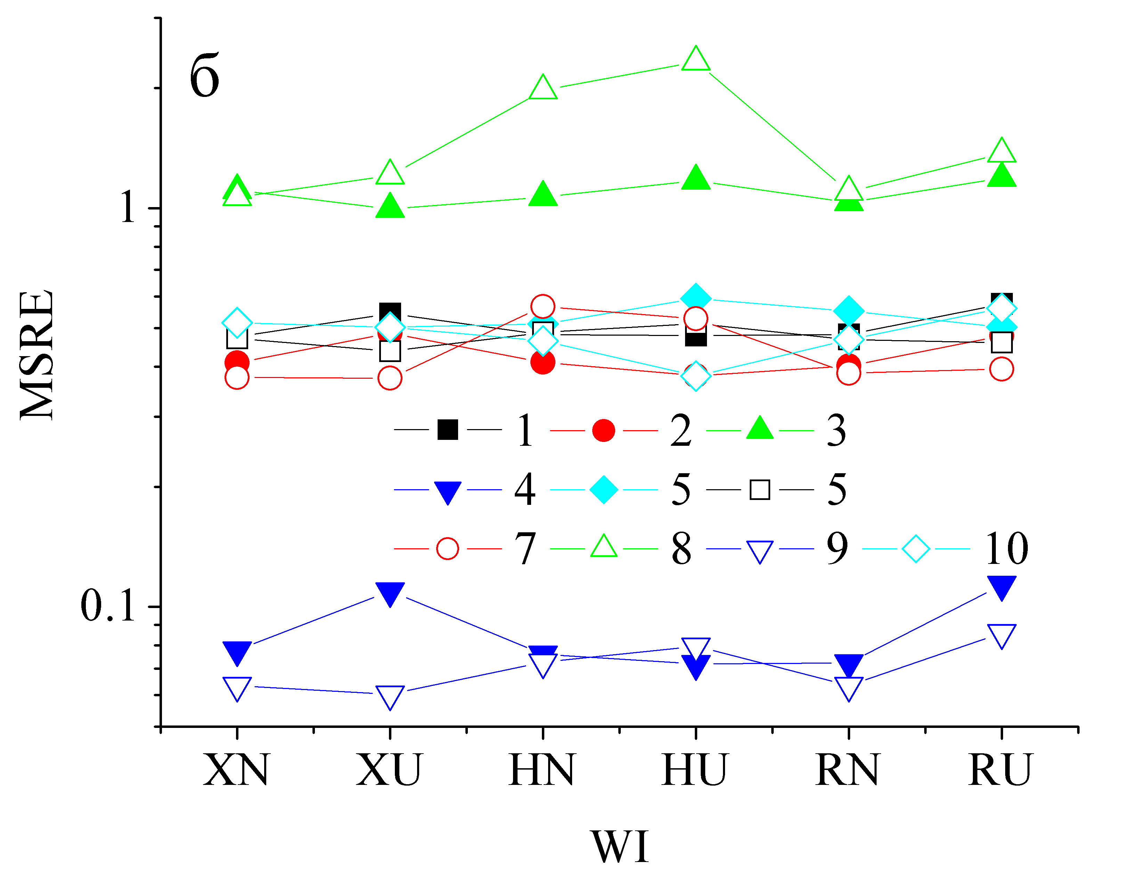
Рис.8. Залежності величини функції втрат від типу початкової ініціалізації вагових коефіцієнтів для тренувального (а) та тестових (б) наборів. Мережа DNN_{FeFeB}. а) N_{node}: 30 (криві 1,3,4), 40 (2,5,6); N_{HL}: 5 (1,3,4), 6 (2,5,6); BS: 32 (криві 1,3,4), 64 (2,5,6); ActF: ReLu (1,3,6), tanh (2,4,5); N_{ep}: 100 (1,2), 300 (4-6). б) N_{node}= 40, N_{HL}=6, BS=64, N_{ep}=300, ActF: tanh (1-5), ReLu (6-10); T-varied (1,6), d-varied (2,7), B-varied (3,8), Fe-varied (4,9), All-varied (5,10).

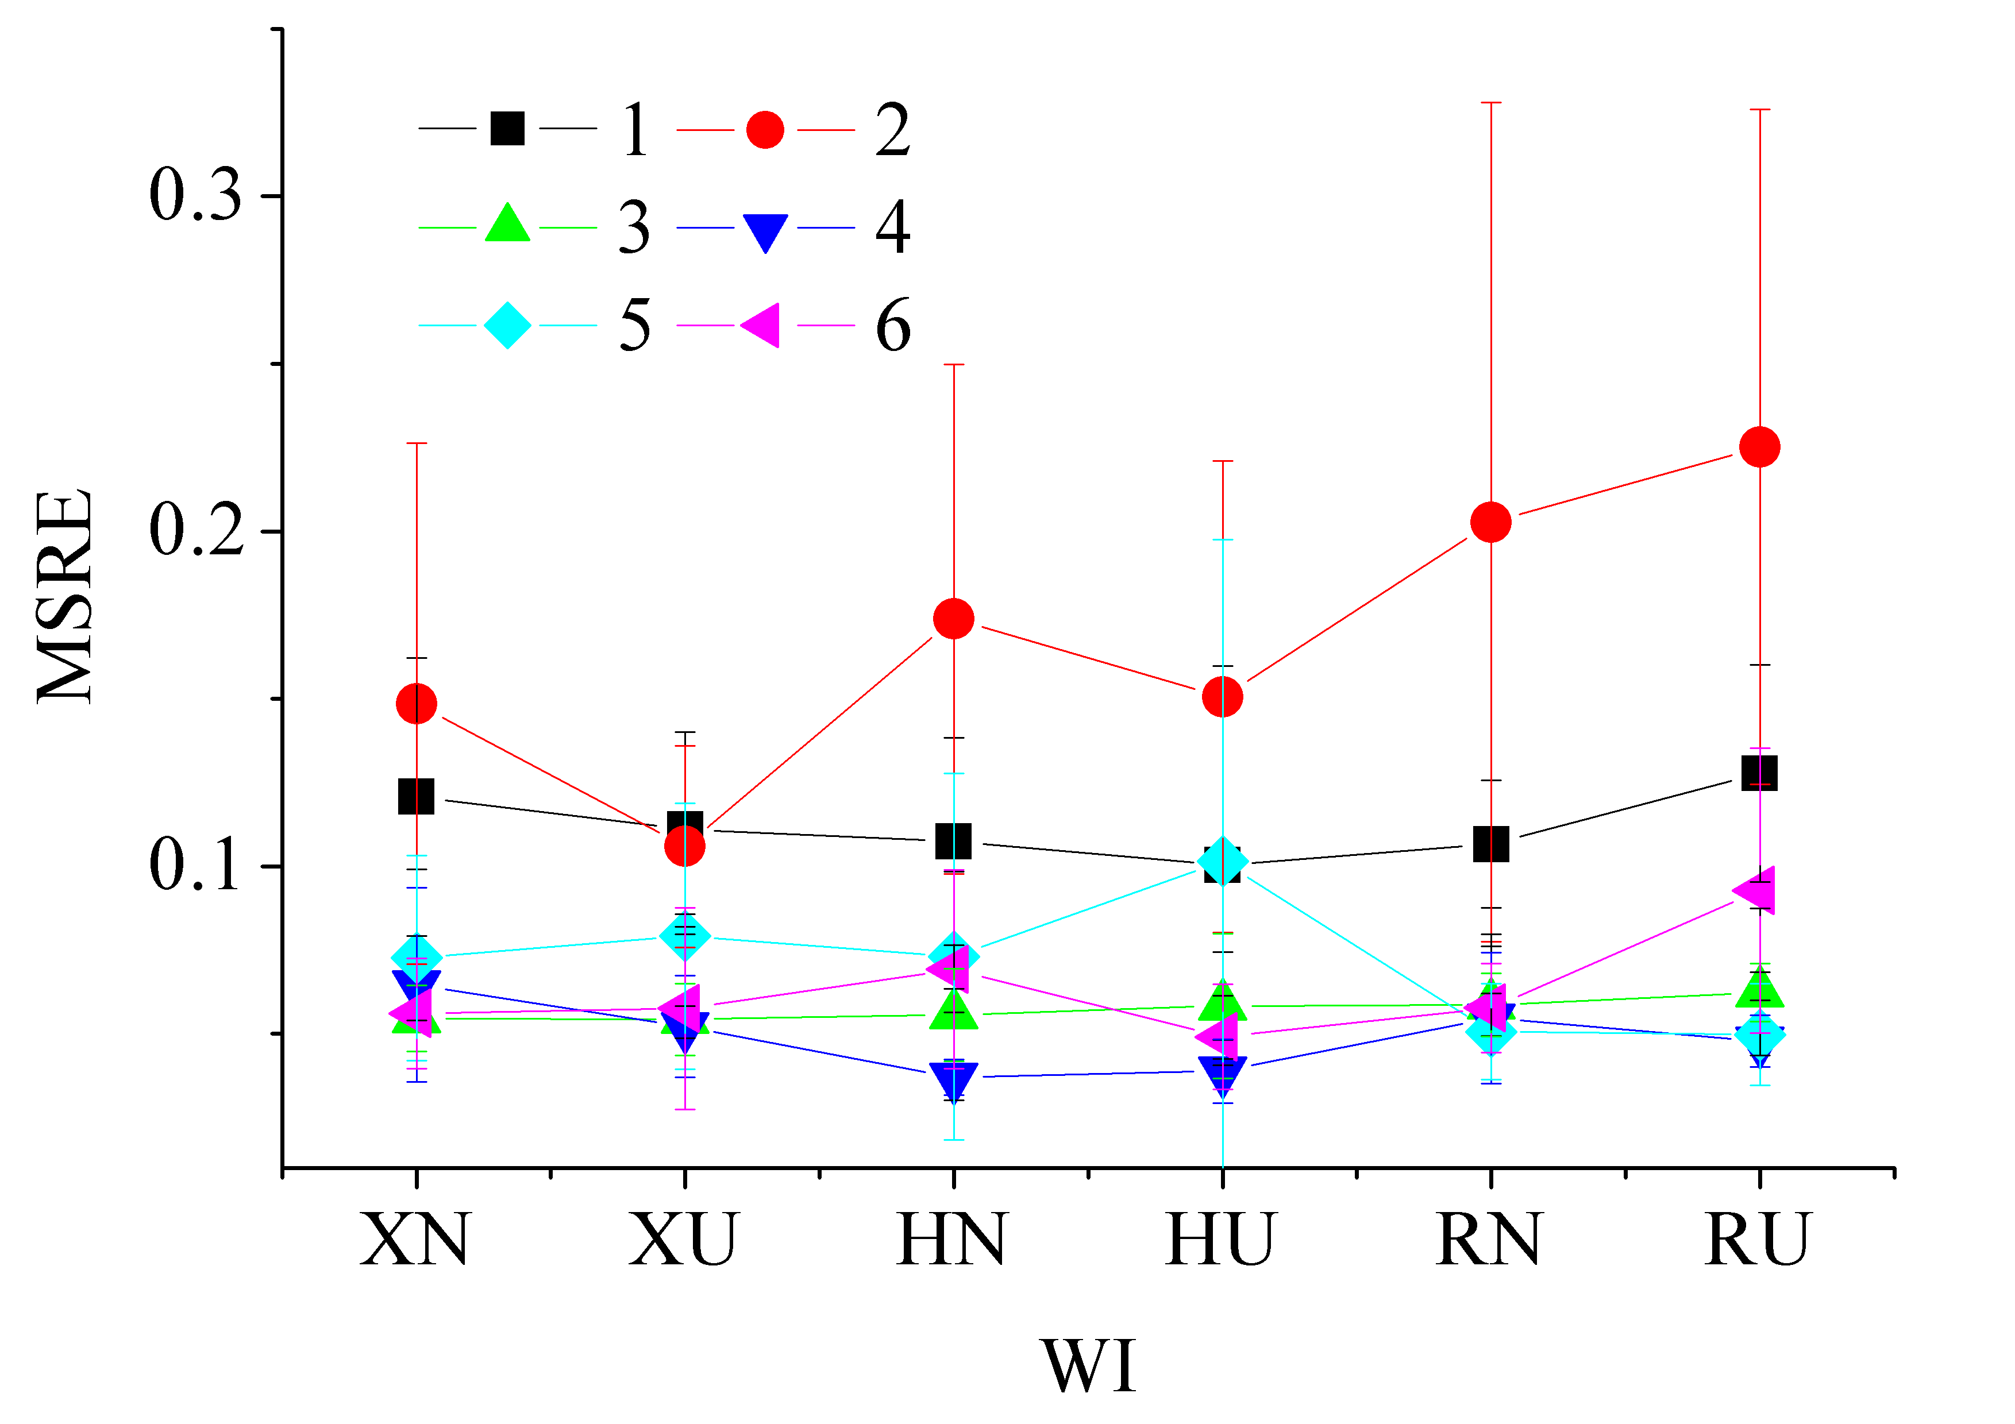 | 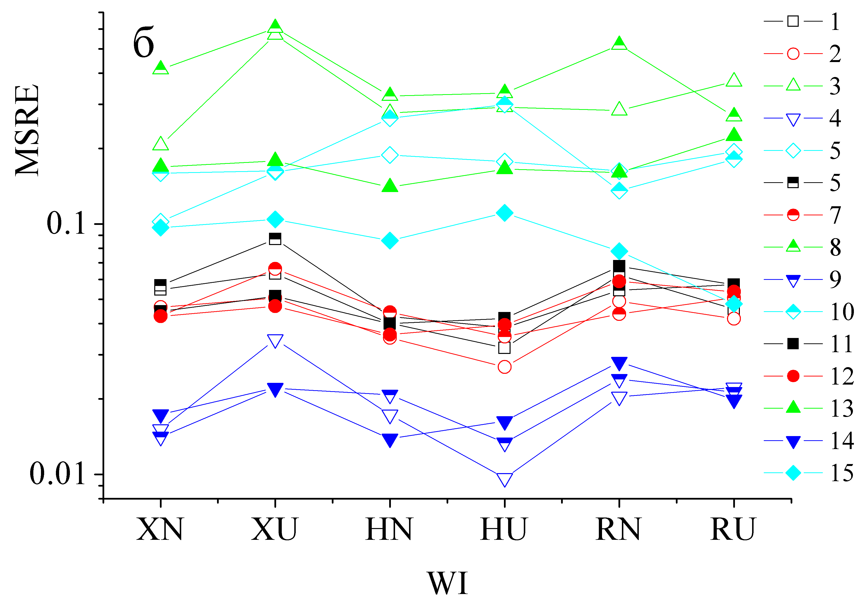
Рис.9. Залежності величини функції втрат від типу початкової ініціалізації вагових коефіцієнтів для тренувального (а) та тестових (б) наборів. Мережа DNN_{FeFeB-FeB}.а) N_{node}: 30 (криві 1,3,4), 40 (2,5,6); N_{HL}: 4 (1,3,4), 6 (2,5,6); ActF: ELU (2,3,5), tanh (1,4,6); N_{ep}: 100 (1,2), 300 (4-6). б) N_{node}: 30 (1-5, 11-15), 40 (6-10); N_{HL}=4 (1-5, 11-15), 6 (6-10), N_{ep}=300, ActF: tanh (1-10), ELU (11-15); T-varied (1,6,11), d-varied (2,7,12), B-varied (3,8,13), Fe-varied (4,9,14), All-varied (5,10,15).
З іншого боку для DNN_{FeFeB} (рис.8) найкраще виглядають Xavier Normal та Xavier Uniform, для DNN_{FeFeB-FeB} (рис.9) - He Uniform (при ActF=tanh) та Xavier Normal (при ActF=ELU). Проте ці переваги не настільки великі, щоб виключити інші типи ініціалізації при тонкому налаштуванні гіперпараметрів.
Таким чином, проведене грубе налаштування дозволило обмежити гіперпростір параметрів по всім вимірам – див. Табл.2.

Таблиця 2 − Простір пошуку гіперпараметрів після початкового налаштування
Гіперпараметр | Значення
N_{HL} | 4-15
N_{node} | 75, 100, 125, 150, 175, 200, 250
BS | 32, 64
ActF | ReLu, tanh, ELU
WI | Xavier Normal, Xavier Uniform, He Uniform

Надалі заплановано проведення грубе налаштування по іншим гіперпараметрам, а також тонке налаштування в межах обмеженого простору проводився за допомогою випадкового пошуку пошук (random search) з використанням пакету Keras Tuner [https://keras-team.github.io/keras-tuner/].

Науковий керівник теми _______________ _ Олег ОЛІХ__
( підпис) (Власне ім'я, ПРІЗВИЩЕ)

Виконавець _______________ Катерина МАЙКО_
( підпис) (Власне ім'я, ПРІЗВИЩЕ)

